Tisková zpráva
Zveřejněno: 18. 5. 2015

Tripartita: Zaměstnavatelé odmítli skokové zvýšení minimální mzdy

Svaz průmyslu a dopravy ČR a další významné zaměstnavatelské organizace jako je Konfederace zaměstnavatelských a podnikatelských svazů ČR odmítly dnes při tripartitním jednání návrh skokového navýšení minimální mzdy pro příští rok o tisíc korun.
„Nejsme proti navýšení minimální mzdy. Navrhujeme na příští rok 500 korun. Nemůžeme si však dovolit skokové navýšení o téměř 11 procent vzhledem k tomu, že firmy budou muset řešit další tarify a navýšení mezd dalším pracovníkům,“ uvedl na Plénu Rady hospodářské a sociální dohody ČR (tripartity) prezident Svazu průmyslu a dopravy ČR Jaroslav Hanák.
Podle zaměstnavatelů existují výrazné rozdíly mezi jednotlivými sektory, skokové navýšení minimální mzdy by se negativně dotklo takových odvětví, jako je textilní, kožedělný či dřevařský průmysl, částečně stavebnictví a zemědělství, zejména však bezpečnostních služeb.
Zaměstnavatelé již dříve požadovali v případě minimální mzdy, kterou pobírají zhruba tři procenta pracovníků v České republice, aby navyšování bylo navázáno na objektivní parametry. Dlouhodobě odmítají ad hoc navyšování bez ekonomické analýzy dopadů na zaměstnavatele, jejich konkurenceschopnost a schopnost udržení pracovních míst.

Zaměstnavatelé upozornili na některá příliš optimistická očekávání ekonomického růstu a zvyšování mezd. Podle jarního šetření Svazu průmyslu a dopravy ČR průmyslové firmy předpokládají mzdový nárůst mezd v příštím roce v průměru o 1,7 %.

Svaz průmyslu a dopravy ČR vychází z toho, že zvyšování mezd musí odrážet možnosti jednotlivých firem a nelze srovnávat samotný vývoj úrovně mezd bez vazby na další ukazatele, jako jsou ceny ostatních vstupů a výstupů, rozdílné cenové hladiny či úrovně produktivity práce. Cena práce je také jedním z faktorů v mezinárodní konkurenceschopnosti v kontextu ostatních podmínek. „Je potřeba brát v úvahu produktivitu práce, která nedosahuje úrovně vyspělých západních zemí. Nemůžeme se s nimi srovnávat ve mzdách,“ uvedl Jan Rafaj, viceprezident Svazu průmyslu a dopravy ČR.

Očekávaný vývoj mezd a zaměstnanosti

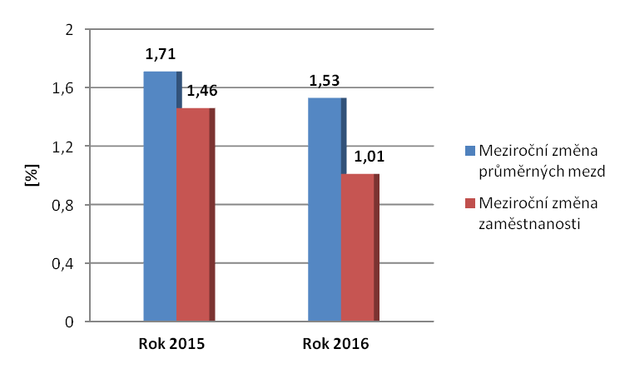
Zdroj: Šetření SP ČR a ČNB za 1. čtvrtletí 2015

Svaz průmyslu a dopravy ČR je největším zaměstnavatelským svazem v zemi. Posláním této dobrovolné, nestátní organizace, nezávislé na vládě, politických stranách a odborech, je ovlivňovat hospodářskou a sociální politiku vlády a působit na vytváření optimálních podmínek pro podnikání. Hájí zájmy zaměstnavatelů v evropských a mezinárodních organizacích, zejména jako člen vlivného evropského svazu zaměstnavatelů BusinessEurope.

